嘉義市私立興華高級中學圖書館第167期【好書週報】
發行日期：105年9月5日
書名、封面 | 內容簡介
 | 我在柯文哲身邊的日子 作者:黃大維.楊緬因  從2013年柯文哲尚未決定參選時，便投入遊說，以年輕世代對未來政治的期望，與柯有許多對話、深談、溝通。2014年初，兩人成為柯陣營第一號與第二號員工，柯辦從無到有，柯營從六人變成近百人，柯文哲從不被看好到備受期待，全程參與的兩人，最貼近核心、最熟知不為人知的內情。「我想站在搖滾區，看歷史的齒輪轉動。」投入選戰時，黃大維對柯文哲這麼說。一語道出年輕世代希冀政治改變的渴望。從勸進柯文哲走出白色巨塔為起點，兩個七年級生陪著柯文哲，走過選戰全程，看著一個政治素人，如何堅持初衷、影響眾人。
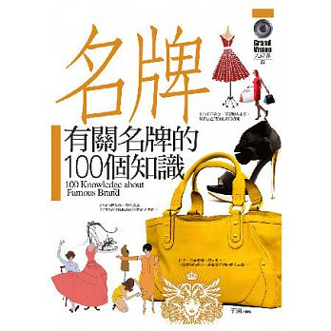 | 有關名牌的100個知識 作者:子涵  一個人的服飾、用品，不止傳達了他的喜好與品味，同時還透露中他的教育背景、家庭狀況與社會地位。享受生活，追求有品質的生活。每一個名牌都有自己誕生與成長的故事，都有自己承載的文化與傳達的信念。名牌的背後，往往有不同凡響的人物和精彩紛呈的故事，值得我們去一探究竟。也許你對名牌的認識還僅僅停留在它們的價格與LOGO上。也許某些頂級奢華品牌，你永遠無緣擁有。但這些背後的迷人故事絕對值得我們去認識它們、瞭解它們。  本書蒐羅100個知名品牌的傳奇歷史、文化價值與品牌特質，讓我們開始一場華麗的探險吧！
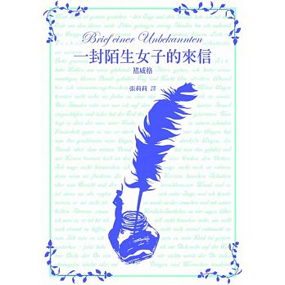 | 一封陌生女子的來信 作者: 褚威格  世界級中短篇小說巨匠，德語文學最重要的作家之一，作者善於描繪人類內心情感，文筆細膩，更帶著濃濃的人道關懷。他筆下一段段動人的故事，一個個角色心中的喜悅、渴望、迷惘、痛苦、掙扎，總能深入人心，引起讀者共鳴。他對女性形象和心理的巧妙刻畫，更讓他被譽為是「最了解女人的作家」。本書精選褚威格藝術成就最高、最富盛名的文類，涵蓋其創作生涯各時期，共六篇具表性的中短篇小說。知名作家收到一封沒有署名的來信，信出自一臨終女子之手，信中傾訴了她一生刻骨銘心的傾慕和苦戀。
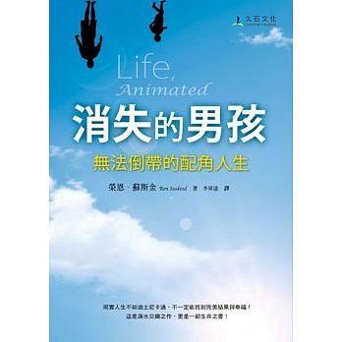 | 消失的男孩 作者: 榮恩．蘇斯金 李昇達譯  這是自閉兒歐文．蘇斯金的真實人生，他是普立茲獎記者榮恩．蘇斯金與自信的妻子柯妮莉亞的兒子。美國有兩百萬名自閉症患者，他們各異其趣，各有各的天賦和障礙，當中許多潛在能力遭到忽視。歐文和家人踏上不可逆轉的旅程，在黑暗中他們需仰賴故事才能生存下去。求生故事的開端是，在歐文將滿3歲之際，外表看似正常且多話的孩子，突然變得沉默，不吃、不睡又哭個不停；唯一慰藉是發病前喜歡的迪士尼動畫。歐文憑藉聲音，將幾十部動畫牢記於腦海。故事接下來出現連串驚人突破，父母開始運用動畫對白來與消失的兒子溝通。只要你說出一句台詞，歐文會看著你唸出下一句對白；但他理解對白的意涵嗎？
書名、封面 | 內容簡介
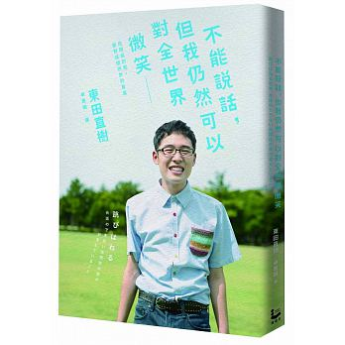 | 不能說話，但我仍然可以對全世界微笑 作者: 東田直樹  我無法和他人交談，活在一個單方面沉默傾聽的世界裡， 卻能用字盤溝通與寫作，可以到卡拉OK唱歌，有時候突然大聲喊叫。這不是一本告訴你自閉症是什麼的書，而是與自閉症相處長達22年的我，眼裡的世界。聽說自閉症患者缺乏感性，總是理性思維，我不知道面對他人的煩惱、尋找立足之地的渴望、期待被接納……這些是屬於哪種想法，但是，我想努力生存下去、探索這個世界與自己的心等等願望，大約是你與我都相同的吧。
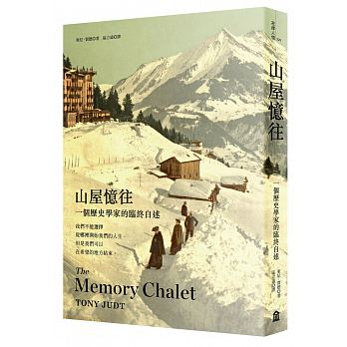 | 山屋憶往 作者: 東尼．賈德  本書跟你讀過的任何回憶錄都不一樣。每一篇文章都是東尼．賈德從他不可思議的心靈裡篩選出來描繪某些過去的經歷或回憶。他從少年時對倫敦一條特殊的巴士路線的喜愛，展開對公共禮節與兩次大戰之間的都市規劃的省思。他從對一九六八年巴黎學生暴動的追憶開始，閒散地談論了歐洲各國學生不同的性與政治，最後總結他這一代人是「一個革命世代，可惜錯過了革命」。一系列橫越美國的公路旅行不只讓他領會了美國歷史，也讓他最後成了美國公民。食物、火車與失落已久的氣味都爭相引起賈德的注意；對我們而言，他把這些省思鍛造成一套首尾呼應且優雅的分析。
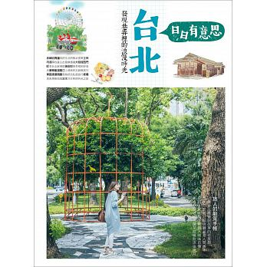 | 台北日日有意思 作者:  本書帶你穿梭巷弄尋找在地小店的好味道，深入山林、河間、海灣分享在地人獨享的秘境，到菜市場和阿伯、阿姨們一起摩肩擦踵採買尋寶趣，前往人情味民宿體驗在地的恬靜生活。這本書所有的景點、巷弄小店、民宿都是靠「雙腳走訪」出來的，本書不只是用筆、相機記錄旅行，還將運用畫筆、紙膠帶、貼紙、印章、便利貼等以「手帳」方式分享旅行途中所遇、所見、所聞、所體驗的趣味。讀者可以跟著書中的旅行路徑前進，找到好吃的美食、拍到美麗的風景、聽到激勵人心的在地故事、住到風格獨具的民宿，還可以跟著書中的引導，一頁一頁地「創作自己的旅行手帳」，既使過了一段日子，翻開本書的手帳記錄，重新回憶旅途，仍然咀嚼有味、餘韻繚繞。
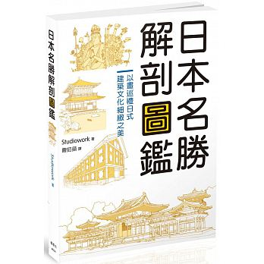 | 日本名勝解剖圖鑑 作者: Studiowork小組  建築物、佛像會存在於該處都是有原因的，有時就連面對哪個方向，背後都有其深層的涵意。本書由日本Studiowork小組編制，此小組致力挖掘古蹟、名勝的全新價值，向大眾傳遞日本引以為傲的細緻之美。書中收錄的75座名勝中，有人人爭相朝聖的國寶，也有日本在地人的口袋名單，除了全面性的景點導覽，更以手繪解剖圖的形式，畫出微小卻富有深層意涵的細部。由本書擔任嚮導，景點何處可看？該如何看？都會有不同於往常的觀點。有了這本貼心的「嚮導書」，當我們前往各地旅遊時，就不會再只是看熱鬧，而能真正地看出門道來，難得的旅程也會因此變得豐富有趣許多。

